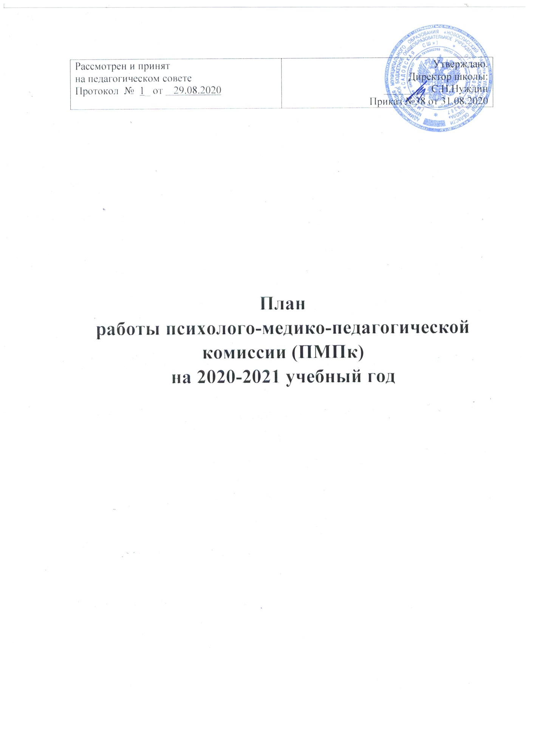

Цель:
создание целостной системы сопровождения, обеспечивающей оптимальные условия для обучения детей с ограниченными возможностями здоровья в соответствии с их возрастными и индивидуальными особенностями, уровнем актуального развития, состоянием физического и психического здоровья.
Задачи:
- осуществление психолого-педагогической диагностики для раннего выявления различного рода проблем у детей, определения причин их возникновения и поиска наиболее эффективных способов их профилактики и преодоления. Выявление резервных возможностей развития ;
- осуществление в разнообразных формах индивидуального сопровождения развития ребенка, направленного на преодоление проблем, возникающих у него в процессе обучения и воспитания. Сопровождение предполагает взаимодействие сотрудников ППк, учителей, родителей и ученика в процессе разработки и реализации индивидуально-ориентированных программ сопровождения;
- оценка динамики в развитии детей;
- обеспечение преемственности в процессе обучения и сопровождения ребенка;
- реализация индивидуальных образовательных маршрутов сопровождения, направленных на профилактику проблем в учебной, социальной и эмоционально-волевой сферах, сохранение здоровья учащихся;
- осуществление информационной поддержки учащихся, учителей и родителей по проблемам в учебной, социальной и эмоциональной сферах;
- подготовка и ведение документации, отражающей актуальное развитие ребенка, динамику его состояния, уровень школьной успешности.
Состав ППк:
1.Нуждин Сергей Николаевич, директор
2.Председатель консилиума:
Бурусова Татьяна Анатольевна, заместитель директора по КР
3. Гелагаева Галина Викторовна, педагог-психолог
4. Трофимова Татьяна Валентиновна– социальный педагог
5. Классные руководители (по тематике заседаний)
В обязанности членов ПМПк входит:
- проведение индивидуального обследование ребёнка специалистами и выработка заключения и рекомендаций в своей области;
- участие в заседании по приглашению председателя ПМк;
-контроль за выполнением рекомендаций в своей области путём повторного обследования.
Приглашенные специалисты приносят готовые характеристики или заключения.
В обязанности председателя ПМПк входит:
- связь с членами ПМПк;
- доведение решений и рекомендаций до непосредственных исполнителей и родителей (законных представителей) в доступной для их понимания форме.
- организация заседаний;
- ведение необходимой документации;
Работа ПМПк проходит по следующим направлениям:
- диагностическое;
- консультативное;
- психолого- педагогическое сопровождение;
- просветительское;
- экспертное;
- организационно-методическое.
Тема заседаний ПМПк

№п/п | Тематика заседаний (плановые) | Ответственные | Сроки
1 | Утверждение состава и плана ПМПк на 2020-2021 учебный год. | Председатель | Март
 | Инструктаж по выполнению функциональных обязанностей членов школьного ПМПк. | Председатель
2 | Оценка эффективности и анализ коррекционно-развивающей работы с обучающимися, воспитанниками за 2019- 2020 учебный год. | Председатель | Май
3 | Комплектование списков учащихся с ОВЗ, согласно заключениям ПМПК и заявлений родителей. | Члены ПМПк | Сентябрь
 | Выделение учащихся «группы риска». | Члены
4 | Контроль развития обучающихся 4–х классов. Обсуждение готовности к обучению в среднем звене. Предупреждение проблем  школьной дезадаптации. | Члены  Педагог-психолог | Февраль
 | Рассмотрение представлений специалистов на обучающихся, воспитанников, подлежащих представлению на районную ПМПК для определения дальнейшего индивидуального образовательного маршрута | Члены ПМПк,  Председатель ПМПк
5 | Оценка эффективности и анализ коррекционно-развивающей работы с обучающимися, воспитанниками за 2020-2021год. | Председатель ПМПк | Май
 | Составление плана на следующий учебный год. | Председатель, ПМПк, члены ПМПк

Внеплановые консилиумы
Внеплановые заседания консилиума проходят по запросам педагогов,
родителей (законных представителей) по мере необходимости.
Примерная тематика заседаний:

№ п/п | Тема | Сроки
1 | Изменение формы обучения. | По необходимости
2 | Обсуждение проблем в обучении или воспитании. | По необходимости
3 | Определение формы обучения для вновь прибывших в течение года учащихся. | По необходимости
4 | Работа с педагогами, классными руководителями по проблемам детей  «группы риска». | По необходимости

Работа по направлениям:

№ п/п | Мероприятия | Сроки | Ответственные
Диагностическое направление
1 | Обследование первоклассников (адаптация), с целью определения коррекционно-развивающей помощи | сентябрь | Члены ПМПк
2 | Адаптация пятиклассников к школьному обучению. Выявление проблем адаптационного периода | Октябрь-ноябрь | Члены ПМПк
3 | Обследование учащихся 4 классов с целью подготовки к переходу в 5 класс. Готовность учащихся начальной школы к переходу на вторую ступень обучения. | Февраль | Члены ПМПк
4 | Выявление проблем самоопределения и профессиональной  направленности выпускников 9, 11 классов. | Февраль-март | Члены ПМПк
5 | Наблюдение и обследование обучающихся, воспитанников  школы с целью выявления проблем в развитии и поведении | По необходимости, по требованию | Члены ПМПк
6 | Осуществление психолого-педагогической диагностики  учащихся, выявление резервных возможностей развития. | По необходимости, по требованию | Члены ПМПк
Консультативное направление
Родители (законные представители)
1 | Индивидуальное консультирование родителей, по данным диагностического обследования. | По итогам диагностики | Члены ПМПк
2 | Консультирование родителей по вопросам сопровождения школьников. | Сентябрь | Члены ПМПк
3 | Индивидуальные консультации по вопросам воспитания и обучения обучающихся, воспитанников с нарушениями развития. | В течении года | Члены ПМПк
4 | Индивидуальные консультации для родителей на тему:  «Трудности первоклассников, которые не посещали детский сад». | В течении года | Члены ПМПк
5 | Консультации в решении сложных и конфликтных ситуаций. | В течении года | Члены ПМПк
Педагоги
1 | Индивидуальное консультирование педагогов по данным диагностического обследования. | В течении года | Члены ПМПк
2 | Индивидуальное консультирование педагогов по организации и  планированию работы с обучающимися, имеющих нарушения в развитии. | В течении года | Члены ПМПк
3 | Консультации в решении сложных и конфликтных ситуаций. | В течении года | Члены ПМПк
Учащиеся
1 | Индивидуальное консультирование по адекватному взаимодействию со взрослыми и сверстниками | По необходимости | Члены ПМПк
2 | Консультации в решении сложных и конфликтных ситуаций. | По необходимости | Члены ППк
Психолого-педагогическое сопровождение
1 | Проведение конкретных форм воспитательной работы в рамках решения консилиума. | В течении года | Педагог
2 | Проведение занятий по адаптации с учениками 1 класса. | I полугодие | Педагог
3 | Проведение занятий по адаптации с учениками 5 класса | I полугодие | Педагог
4 | Проведение коррекционных и развивающих мероприятий с  детьми «группы риска». | В течении года | Педагог
5 | Проведение коррекционно-развивающих занятий с обучающимися с интеллектуальными нарушениями | В течении года | Педагог-психолог,  логопед, педагог
Просветительское направление
1 | Проблема адаптации первоклассников в школе. | По графику | Члены ПМПк
2 | Физическое развитие младшего школьника в школе и дома. | По графику | Члены ПМПк
Педагоги
1 | Организации и планированию работы с обучающимися,  имеющими нарушения в развитии. Особенности детей с ОВЗ. | По графику | Члены ПМПк
Экспертное направление
1 | Участие в экспертных опросах на этапе диагностического минимума. | В течении года | Члены ПМПк
2 | Участие в супервизии особых случаев из практики. | По необходимости | Члены ПМПк
3 | Составление характеристик на обучающихся, воспитанников. | В течении года | Члены ПМПк
4 | Экспертиза , индивидуальных рабочих программ учебной, внеурочной деятельности. | Август-сентябрь | Члены ПМПк
5 | Экспертиза ИУП, индивидуальных дневников наблюдения за учащимися | Апрель | Члены ПМПк
6 | Анализ работы ПМПк за истекший учебный год. | Апрель-май | Члены ПМПк
Организационно-методическое направление
1 | Изучение федеральных законов, инструктивных писем, приказов | В течении года | Члены
2 | Составление отчетной документации за прошедший год. | В течении года | Члены
3 | Написание характеристик на обучающихся. | В течении года | Педагог
 | Написание протоколов ПМПк | В течении года | Члены
1 | Комплектование классов, согласно заключениям ПМПК и заявлений родителей | Август-сентябрь | Члены
2 | Систематический подбор диагностического и коррекционно-развивающего материала по различным проблемам. | В течении года | Члены
3 | Разработка рекомендаций по работе с особо трудными детьми. | В течении года | Члены
4 | Разработка индивидуальных стратегий психологического  сопровождения конкретных школьников и их последующая  реализация. | В течении года | Члены

